深圳信立泰药业股份有限公司

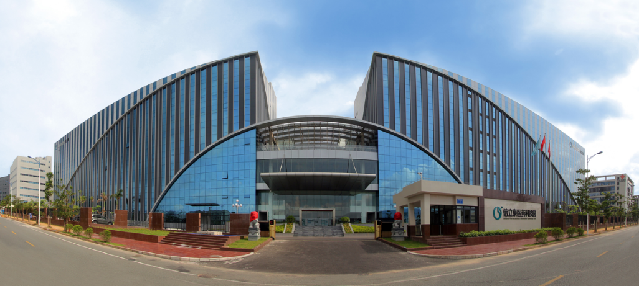
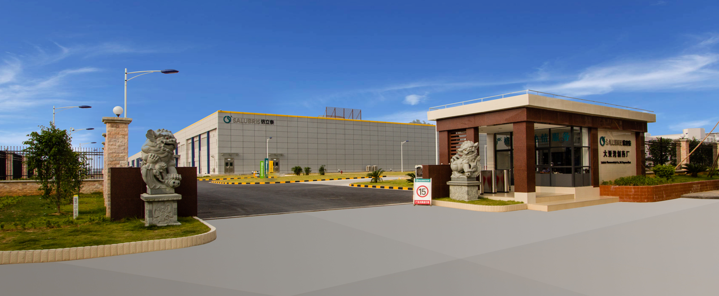
深圳信立泰药业股份有限公司成立于1998年，是集高端处方药、介入医疗器械等生物医药产品研发、生产、销售于一体的综合性医药上市企业（证券代码002294），精耕于心血管类、介入医疗器械等高端领域，现市值超过300亿人民币，在国内医药上市公司中位列第7名，被评为国家火炬计划重点高新技术企业、国家级创新型试点企业，是国内医药企业中自主创新能力最强的企业之一。
大亚湾厂区
公司主营产品均为国内创新或首家上市的高端处方药，已在心脑血管领域形成产品体系和领先优势。公司拥有一支专业化学技术推广营销队伍，得到专业领域的高度认可，网络渠道遍布全国上万家大中型医院，具有强大的产品销售能力和品牌影响力。
公司现有员工3000多人，公司拥有三大研发机构、六大产业基地。技术中心被评定为国家级企业技术中心，具备雄厚的技术积累和优秀的研发能力，300多名海内外精英组成的研发团队，承担多项国家十二五科技重大专项-新药创制课题，多个研发成果获得“广东省科学技术奖”、 “深圳市科技进步奖”，不断推动更多创新医药产品实现产业化。
坪山厂区
福利待遇：

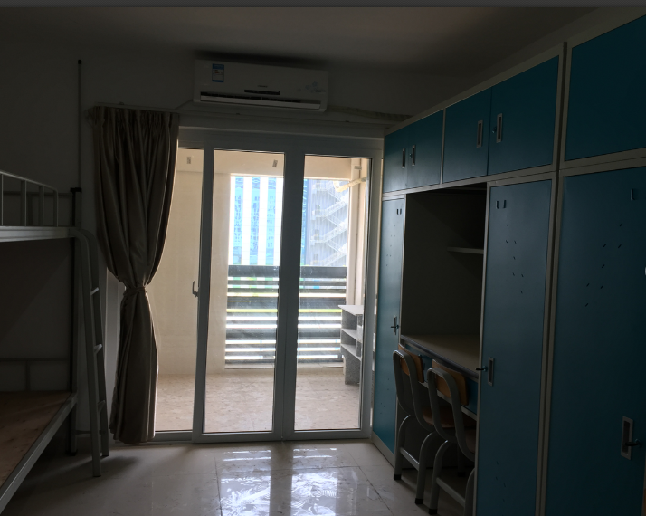
- 五天八小时制，岗位分两班和三班，另有适当加班，中班补贴6元/天，夜班补助20元/天，实习满六个月调薪，实习期月均工资3500-4000（依据加班情况），转正薪资另计。
- 享受国家法定节假日、婚假、丧假、病假、产假、带薪年休假等假期。
- 每年6—10月发放高温补助，员工转正后每季度根据绩效考评成绩发放绩效奖金，年终奖金。
- 免费住宿和三餐，水电费自理。
- 实习生入职签订《实习协议》，购买商业保险，领取毕业证转为正式员工签订《劳动合同》购买五险一金。
坪山厂区宿舍
- 每年至少一次省内旅游，工厂每年组织乒乓球赛、篮球赛、长跑比赛等活动，端午、中秋等有节日慰问。
- 提供带薪培训，创造良好的职场上升空间和技能提升平台。
- 入职前须体检，体检不合格者（传染病、大小三阳、青霉素过敏等）不能从事制药生产岗位。

招聘岗位：
实习生 （工作地点：深圳、惠州）
岗位 | 专业 | 人数 | 地点
生产车间 | 药学、化学、制药、食品工程、生物相关专业 | 58 | 深圳、惠州
设备管理 | 机电、电子、机械、仪器、暖通工程相关专业 | 6 | 深圳、惠州
性别不限，请有意向的同学投递简历到：hr1@salubris.cn

深圳宝安工厂地址：深圳市宝安区西乡凤凰岗华宝工业区1号 电话：0755- 27939888 分机82732
深圳坪山工厂地址：深圳市坪山大工业区规划五路1号（长方照明对面）电话：0755-89599099分机86208
惠州大亚湾工厂地址：大亚湾石化大道西42号（观山悦小区后面）电话：0752-6516999分机83196/83062

